新龙小一班2.13今日动态
一、来园篇
今日出勤人数32人，请假2人。
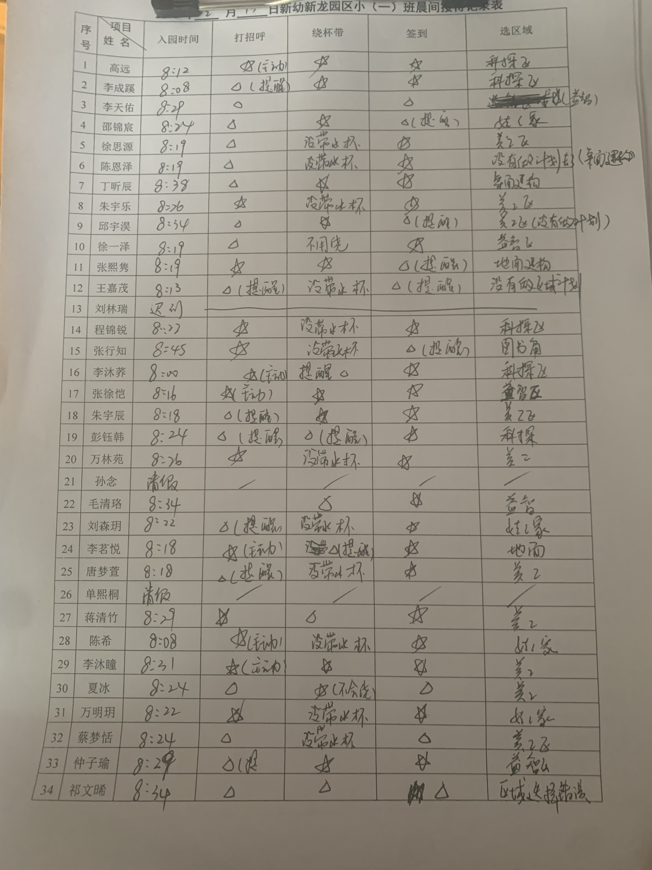

二、生活篇
午饭：今天吃的鱼香肉丝、上汤娃娃菜、银鱼香菇羹。需要喂饭的小朋友是邵锦宸、陈恩泽、邱宇淏、万林苑。李沐瞳、陈希、朱宇辰剩了些汤；邵锦宸、夏冰、仲子瑜、徐一泽剩了些菜，其他小朋友全部自主吃完。
午睡：徐思源、仲子瑜没有睡着，其他全部睡着。
备注：邱宇淏、万明玥、张行知小便身上；蒋清竹在园大便一次。
三、语言——我的家人
家庭成员是幼儿最亲近的人，我们根据小班幼儿的年龄特点，从幼儿最熟悉的人开始，让幼儿初步了解家庭成员特别是爸爸妈妈的工作，感受爸爸妈妈工作的辛苦，是激发幼儿关心父母家人情感的基础。本活动主要是鼓励幼儿大胆地在集体面前介绍自己的家庭住址、成员、父母的姓名和职业，重在激发情感，通过活动，引导孩子关心家人、爱父母。

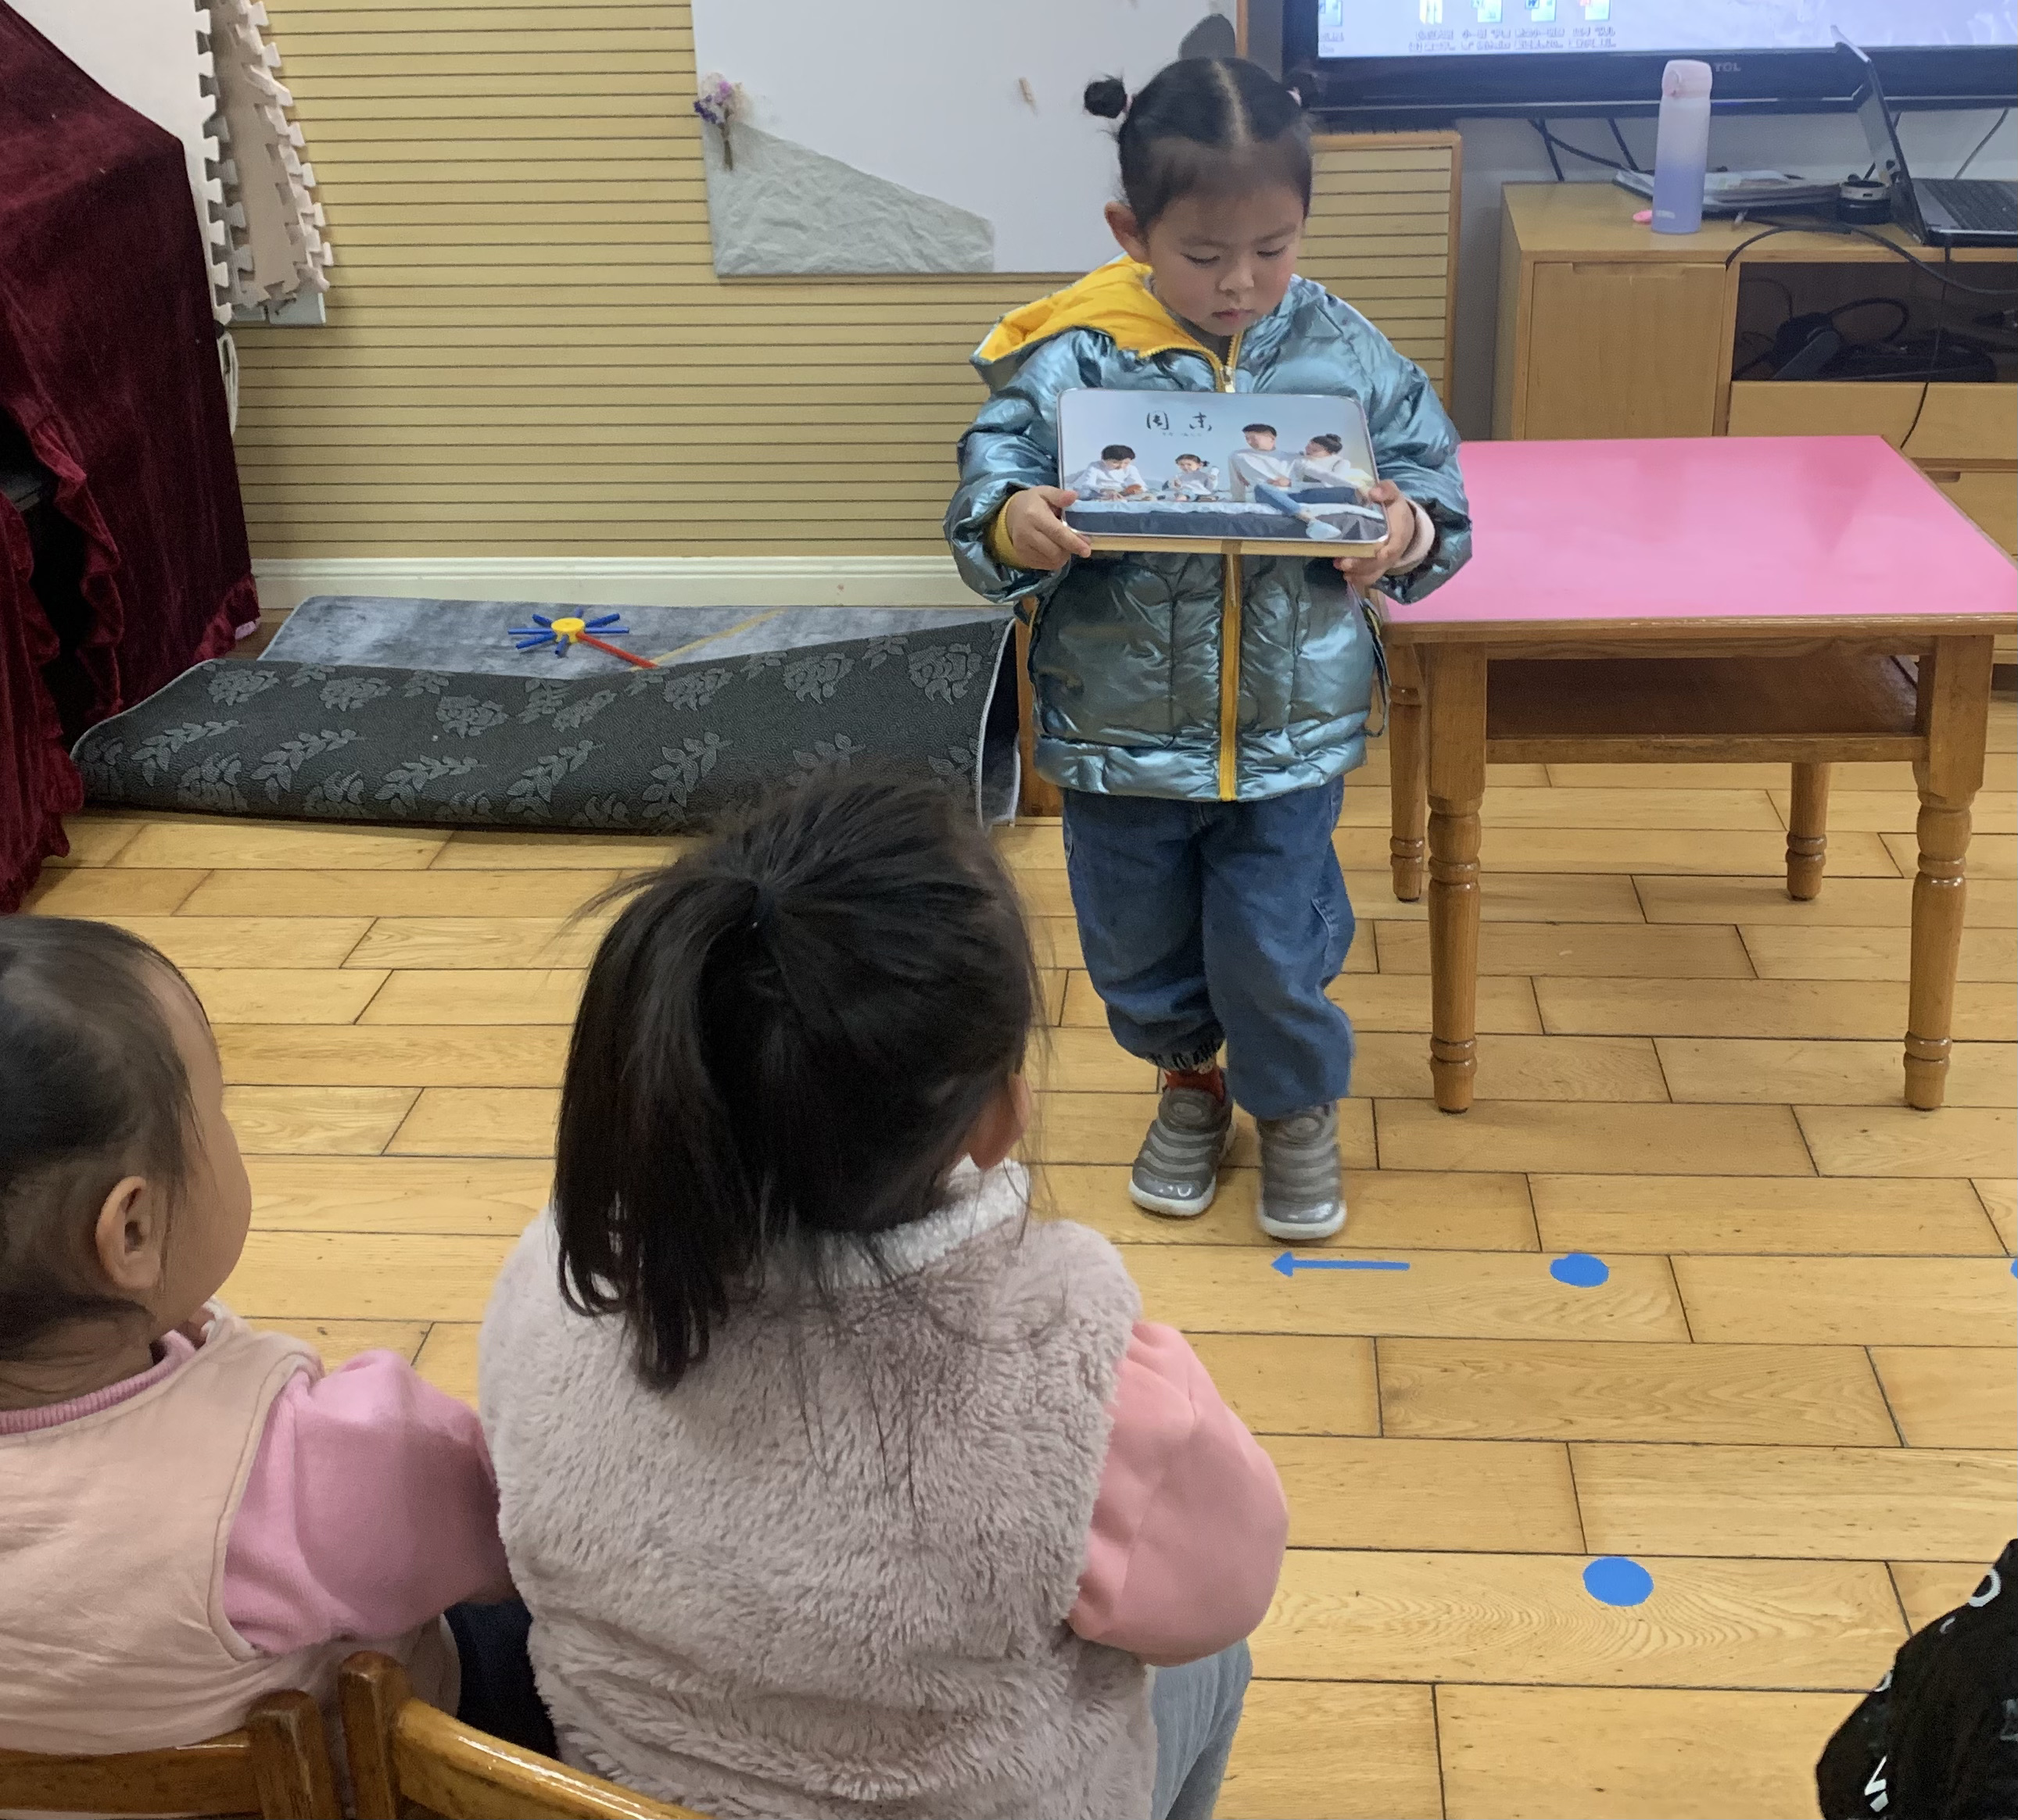

四、温馨提示
1.安全平台上的作业请及时完成。

